Poniedziałek, 22.06.20
Witajcie!
Dzisiaj trochę wakacyjnej profilaktyki pod hasłem:
TYLKO SŁABI GRACZE BIORĄ DOPALACZE

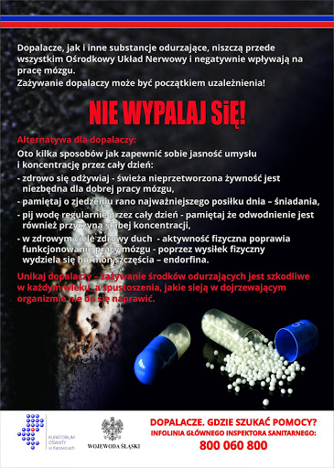

Chcę wierzyć, że jesteście mądrymi, odpowiedzialnymi młodymi ludźmi i potraficie dokonać właściwego wyboru i zadbać o siebie!
Pozdrawiam – c. Beata

